**Проектная задача «Помоги дачнику»**

|  |  |
| --- | --- |
| Название проектной задачи | **Помоги дачнику** |
| Предмет | Математика |
| Класс | 3 класс |
| Тип задачи | Предметная диагностическая по теме «Доли» |
| Цели и педагогические задачи | 1. Более глубокое усвоение детьми материала по данной теме. 2. Подготовка к предъявлению результатов и оценке усвоения темы. 3. Постепенное развитие коммуникативной компетенций. |
| Знания, умения и способы действий на которые опирается задача. | Учащиеся на этом этапе повторяют знания по темам доли, площадь, периметр прямоугольника, внетабличное умножение |
| Планируемый педагогический результат | 1. Еще один шаг на пути к формированию у учащихся навыков работы во взаимодействии (распределять обязанности и время, уметь договариваться, выслушивать мнения других членов группы и уважительно к ним относиться). 2. При решении задачи провоцируем каждого ребенка реально оценить свои знания и умения по теме и вовремя усовершенствовать их: обратиться с вопросом к однокласснику или учителю |
| Способ и формат оценивания результатов работы | 1. Наблюдение за взаимодействием групп непосредственно во время выполнения работы. 2. Публичная презентация результатов (выступление и оформление схем) 3. Анкетирование после презентации. |

***Замысел проектной задачи.***

Задача построена на необходимости создать схему будущего дачного участка, с размещением на нём домика, детской площадки, клумб, бассейна, сада с яблонями, овощных грядок, беседки. Расчет площади этих участков и примерное местоположение. Для этого предлагается выполнить несколько последовательных действий.

***Описание проектной задачи.***

Ребята являются работниками разных фирм, к которым обратился заказчик спроектировать будущий дачный участок. Итак, задача – *помочь дачнику.*

**Задания для всех групп**

**Требования заказчика**

Купил участок длинной 30 м и шириной 20 метров. Хочу построить дом общей площадью 120 м . Оставшуюся часть участка распределить на детскую площадку, клумбы с цветами, бассейном, садом с яблонями, грядки с овощами, беседку.



|  |  |  |
| --- | --- | --- |
| **Название частей участка** | **Расчёт площади** | **Площадь** |
| Площадь всего участка |  |  |
| Площадь участка без дома |  |  |
| Детская площадка |  |  |
| Клумбы с цветами |  |  |
| Бассейн |  |  |
| Сад с яблонями |  |  |
| Грядки с овощами |  |  |
| Беседка |  |  |

**Изобрази с помощью рисунков примерную схему участка**

**Задание для 1 группы**

Около дома надо посадить 15 фиалок, 30 тюльпанов, 10 яблонь. В какой фирме самое выгодное предложение. Для этого посчитай общую стоимость в каждой фирме.

|  |  |  |  |  |  |
| --- | --- | --- | --- | --- | --- |
| **Фирма** | **Фиалки** | **Тюльпаны** | **Яблони** | **Стоимость доставки** | **Общая стоимость** |
| *«Цветочек»* | 1шт.=1р. | 1шт.=2р. | 1шт. = 10р. | бесплатно |  |
| *«Листик»* | 3шт.=2р. | 3шт.=5р. | 2шт. = 15р. | 10р. |  |
| *«Корешок»* | 10шт.=8р. | 10шт=10р. | 5шт. = 25р. | 22р. |  |

Цветочек __________________________________________________________

Листик ____________________________________________________________

Корешок __________________________________________________________

**Задание для 2 группы**

**Грядки с овощами**



часть грядок с зеленью ________________________________________



часть грядок с морковью _______________________________________



часть со свёклой ______________________________________________

**Бассейн**

Найди какой длины и ширины может быть бассейн.

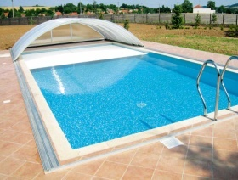



**Задание для 3 группы**

**Беседка**

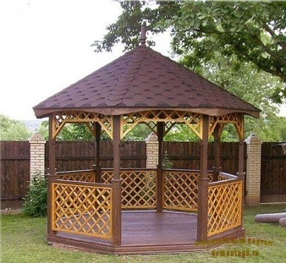

В какой фирме дешевле всего обойдётся постройка беседки.

|  |  |  |  |
| --- | --- | --- | --- |
| **Фирма** | **Стоимость** | **Сборка** | **Общая цена** |
| «Беседка» | 50 долларов | стоимости беседки |  |
| «Хороший день» | 44 доллара | стоимости беседки |  |
| «Райский уголок» | 45 долларов | стоимости беседки |  |

**Задание для 4 группы**

**Детская площадка**

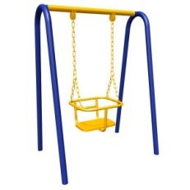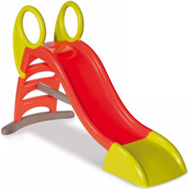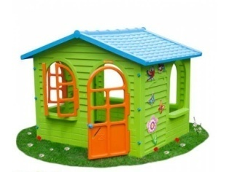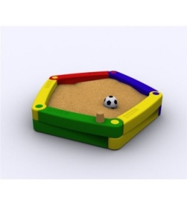 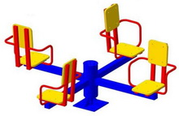

19 долларов 25 долларов 45 долларов 14 долларов 22 доллара

На детскую площадку можно потратить 100 долларов. Вырежи и приклей то, что можно купить для детской площадки.

**Картинки для схемы дачного участка**

